Проверка структуры лица на наличие санкционных лиц включает:

1) Идентификацию всех прямых и косвенных владельцев.

2) Установление факта нахождения владельцев в санкционных списках (например, SDN-лист OFAC). Расчет долей владения каждого санкционного лица.

3) Агрегирование долей: если совокупная доля одного или нескольких SDN-лиц ≥ 50%, структура и соответствующее лицо считаются санкционными.

Раскрытие через доступные базы Егов, ЕГРЮЛ (<https://egrul.nalog.ru/index.html> ) данные других источников (менее достоверные) <https://www.list-org.com/>

<https://www.rusprofile.ru/> и подобные.

Алгоритм проверки товара:

Схематично проверка выглядит так:

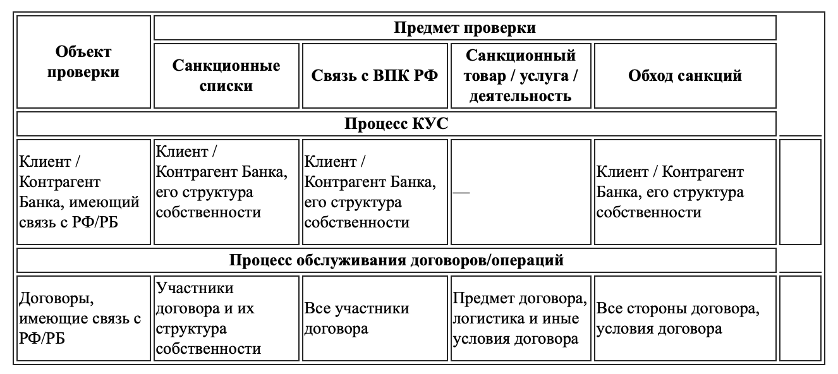

· **Определение типа сделки и её содержания:**

1. Импорт/экспорт товаров/услуг;

· **Оценка происхождения товара и маршрута товара/услуги:**

1. Проверка на "re-export" — например, если сделка предполагает реэкспорт из США или ЕС, даже третьей страной.

2. Оценка страны происхождения и рисков обхода санкций.

· **Проверка товаров/услуг на наличие в санкционных перечнях.**

Проверка товаров по санкционным перечням производится на сайте <https://www.alta.ru/tnved/forbidden_codes/>

Если совпадение с кодом ТНВЭД по группе товаров «****» то санкционным является любой товар, который содержит в коде ТНВЭД «****++++++», т.е. входит в группу санкционных товаров.

Если санкционный товар «********», то товар с кодом ТНВЭД «****++++» не является санкционным.